nabonedvoih (14:07:48):
你好
科强回答 (14:07:51):
在的呢，有什么可以帮助您的呢
nabonedvoih (14:08:14):
我收到的载波上使用上有点问题
我收到的载波模块使用上有点问题
科强回答(14:11:26):
有关KQ-130系列模块，无法通讯的调试步骤。
一般这种情况都是串口转换比如USB转串口，或者用户接线不对而无法调通的。
遇到问题按以下方法排除。
1：模块RX脚不能悬空，接收时一定是高电平
2：模块应该连接无误，模块的电源由用户设备提供。两个5V端是并联的关系，可以直接连接在一起。AC端接220V
3：在模块RX脚接高电平时，MODE脚悬空，AC接220V ，电源端按说明连接无误，和用户设备GND脚连接在一起。用示波器观察，模块的TX脚每0.1S输出波形。如果模块的TX脚有波形，那么用户的USB转TTL就能通过串口助手不断接收到数据。
4：如果用户送数据到模块的RX脚，可以测一下第3脚5V或者是12V脚的电流，发送时电流会突然变大。另外也可以看RX脚的波形确定USB转TTL有实际的串口波形输出。
5：对于KQ-130系列模块，由于模块的灵敏度很高，在模块的MODE悬空时，TX会输出乱码，这个是由电力线电器产生的，如果这段时间有模块发送数据，模块将收到正确的数据。
如果用户厌倦接收乱码的，可以吧MODE脚接地，按我们的格式发送数据：第一个字节是字长，后面是数据。比如发送02 03 04 05 06共5个数据应该发送05 02 03 04 05 06
串口调试助手请把HEX选项打钩。
6： KQ-132和KQ-130485系列模块是透传模块不会输出乱码，但是有一定的延迟。
发送接收注意模块的实际速率， 比如KQ-132F模块，发送10个字节，对方需要等1秒多才能收到连续的10个字节。KQ-132K也会延迟0.2秒左右连续收到10个字节。
7：模块是5V电平，高电平必须大于3.8V，所以3.3V的设备输出数据注意电平转换。最简单的就是把端口设置成OC集电极开路模式，然后在引脚接一个10K上拉电阻接5V。
8：如果输出的数据和接收的数据，数目相等但是内容不对。换一个USB转TTL设备试试

nabonedvoih (14:35:38):
在模块RX脚接高电平时，MODE脚悬空，AC接220V ，电源端按说明连接无误，和用户设备GND脚连接在一起。
这是什么意思
电源端和用户设备GND连接一起
科强回答 (14:37:44):
模块的GND和你的单片机的GND必须连接在一起
科强回答 (14:41:08):
5V电源是你的设备提供
nabonedvoih (14:41:39):
3：在模块RX脚接高电平时，MODE脚悬空，AC接220V ，电源端按说明连接无误，和用户设备GND脚连接在一起。用示波器观察，模块的TX脚每0.1S输出波形。如果模块的TX脚有波形，那么用户的USB转TTL就能通过串口助手不断接收到数据。
nabonedvoih (14:41:44):
这个是有数据的
但是两个模块之间没有建立通讯
科强回答 (14:49:00):
那就说明接收可以
nabonedvoih (14:50:23):
应该是电平的问题
nabonedvoih (15:08:46):
还是不行额
我的两个模块是直接并联在电力线上，这会有影响吗
科强回答 (15:10:27):
是并联电力线的
nabonedvoih (15:11:09):
用不起来呀
科强回答 (15:12:08):
按上面7条都测试沒问题了?
科强回答 (15:13:21):
尤其是发送时有电流大的变化？
nabonedvoih (15:17:50):
载波模块默认会有发送吗
科强回答 (15:18:12):
不会
上面7条你仔细看看
科强回答 (15:20:27):

5：对于KQ-130系列模块，由于模块的灵敏度很高，在模块的MODE悬空时，TX会输出乱码，这个是由电力线电器产生的，如果这段时间有模块发送数据，模块将收到正确的数据。
nabonedvoih (15:20:57):
已经接地了
科强回答 (15:22:38):
4条你做了？
nabonedvoih (15:23:13):
等等哈
nabonedvoih (15:39:45):
没有大电流
科强回答 (15:41:06):
那你按4条用示波器看
模块没收到你的数据
nabonedvoih (15:41:52):
串口助手也没有
科强回答 (15:42:40):
你电脑发送的数据沒有
科强回答 (15:43:47):
沒电流，就证明模块没收到你的电脑发送的数据
Usb转TTL有问题
科强回答 (15:44:55):
电平不到3。8V
nabonedvoih (15:45:06):
电流有多大
科强回答 (15:45:49):
150mA∞
nabonedvoih (16:14:30):
有电流了
科强回答 (16:15:21):
那就能收了
nabonedvoih (16:25:05):
为什么接收到一组数据后，还会收到一些杂的数据
科强回答 (16:25:52):
也就能收到正确数据了
5：对于KQ-130系列模块，由于模块的灵敏度很高，在模块的MODE悬空时，TX会输出乱码，这个是由电力线电器产生的，如果这段时间有模块发送数据，模块将收到正确的数据。
如果用户厌倦接收乱码的，可以吧MODE脚接地，按我们的格式发送数据：第一个字节是字长，后面是数据。比如发送02 03 04 05 06共5个数据应该发送05 02 03 04 05 06
串口调试助手请把HEX选项打钩。
nabonedvoih (16:36:26):
好的
你们家的产品可以跟别家的产品一起用吗
还是说有什么要求
科强回答 (16:37:15):
只能和我们的模块通讯

*********************************************************************************************************************************************************************************************************************************************
科强回答： (11:54:12):
问题集锦
mantou_12376 (11:54:36):
我看到了，但是我们这个转换器是可以用的啊
只有用你们模块的时候接收的数据不对
有数据接收但是内容不一致
科强回答： (11:55:23):
数目呢
你是mode接地吗
mantou_12376 (11:55:52):
是的，mode接地
科强回答： (11:56:02):
发送和接收的个数一样吗
mantou_12376 (11:56:20):
稍等，我确认一下
科强回答： (11:56:36):
也就是发05 01 02 03 04 05
共六个，收到的也是六个
mantou_12376 (11:57:06):
恩，我试试
科强回答： (11:57:20):
只是数据不一
mantou_12376 (11:59:42):
发送了05 01 02 03 04 05，接收到了126个数据
7D BF 7E 5F DF 00 E6 3E 32 6C 94 61 6B 59 3A CF E6 13 55 96 3E 06 A9 52 02 40 C1 D4 C0 31 33 00 10 00 0A 2C 78 91 9B 43 84 92 6A 03 A2 14 D5 A1 38 BD 06 C6 80 AD 70 10 B2 3B 5A CC B4 16 03 06 02 51 A1 82 A1 51 0A 1B F6 27 3A 19 8B 60 51 82 2D 74 04 FC 68 87 D8 0D 2B 25 00 CF 1D 40 2E 50 97 64 88 78 45 10 98 41 1D 81 70 F3 19 05 1D 0F FE 44 9C 50 AD 95 4B CD 4E 41 50 F7 DE 37
科强回答： (12:02:03):
你的发送有问题
波特率是多少
你看接收第一个是7d
科强回答： (12:03:12):
125个数据
你一共收到126个数据
科强回答： (12:04:15):
也就是第一个字长和后面的数据个数能吻合
科强回答： (12:04:30):
那么就是你发送问题
两边都要9600哦
科强回答： (12:06:33):
还有停止位，以及是不是有点反相了
mantou_12376 (13:59:47):
两端当做发送端收到的结果都是一样的啊，还是发送05 01 02 03 04 05接收到126个数据
查了一下线也没有接错啊
mantou_12376 (14:03:53):
但是数量差的也太多了
科强回答： (14:04:02):
你可以用示波器看
数据多是把电器的干扰数据都给你了
科强回答： (14:05:16):
因为你的发送第一个数据我那收到的是7d
发送模块
你可以用示波器看微机给模块数据
mantou_12376 (14:06:00):
稍等，我试一下
科强回答： (15:57:23):
只发01
你两边都看模块的波
科强回答： (15:58:25):
你发送不能连续发数据
只能手动发送
mantou_12376 (17:32:50):
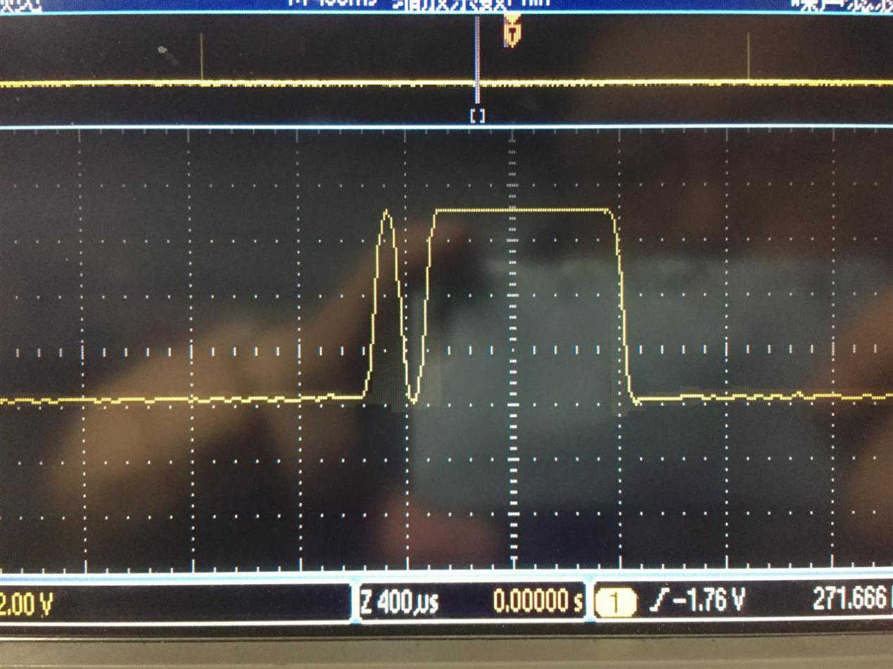
这是发送时的波形
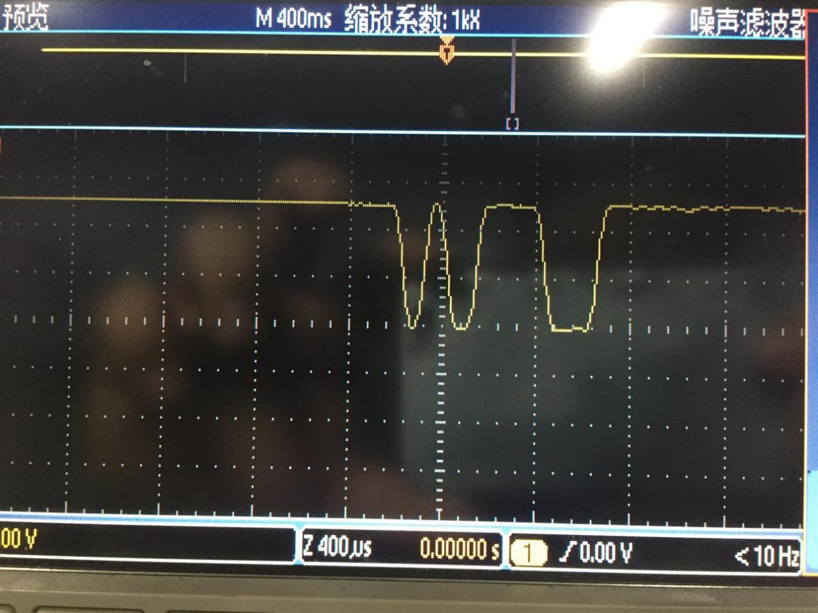
这是接收时的波形
都是只发送01时的
科强回答： (17:36:27):
两张都是，模块的波形
就是我们模块的RX,TX脚的波形
mantou_12376 (17:37:01):
是的
科强回答： (17:39:14):
好，第一张，就发一个01
mantou_12376 (17:39:19):
对的
科强回答： (17:39:28):
空闲的时候为什么是低电平
mantou_12376 (17:39:45):
我怎么知道的
这模块不是你们的吗
科强回答： (17:40:02):
那你可以不接我们的模块
看你发的波是不是和第一张一样
科强回答： (17:41:14):
如果是一致的，你的串口给模块的波形就不对
刚好反向
发01
科强回答： (17:42:25):
发送顺序二进制应该是0100000000
其余时间都应该是1、
1是高电平，0是低电平
科强回答： (17:43:31):
从示波器看，你的波形刚好反向
科强回答： (17:45:12):
你看第二张图，我们模块在空闲时间是不是都是高电平
mantou_12376 (17:48:19):
是一致的
那也就是说我接反了？
科强回答： (17:49:58):
通过波形分析方法调试UART数据收发 此博文包含图片 (2011-12-14 14:40:28)转载▼
标签： 杂谈 分类： 硬件设计
经常遇到初学者，对单片机串行通讯出了问题不知道如何办的情况。其实最有效的调试方法是用示波器观察收发数据的波形。通过观察波形可以确定以下情况：
是否有数据接收或发送；
数据是否正确；
波特率是否正确；
一、串行数据的格式
异步串行数据的一般格式是：起始位+数据位+停止位，其中起始位1 位，数据位可以是5、6、7、8位，停止位可以是1、1.5、2位。
起始位是一个值为0的位，所以对于正逻辑的TTL电平，起始位是一位时间的低电平；停止位是值为1的位，所以对于正逻辑的TTL电平，停止位是高电平。对于负逻辑(如RS-232电平)则相反。
例如，对于16进制数据55aaH，当采用8位数据位、1位停止位传输时，它在信号线上的波形如图1(TTL电平)和图2(RS-232电平)所示。
。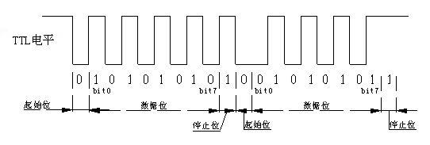
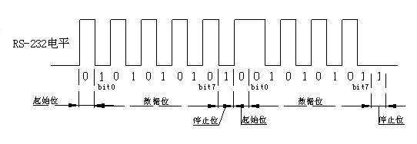
mantou_12376 (18:01:17):
那我接TTL端试一下呢
科强回答： (18:01:42):
本来就该接TTL端
mantou_12376 (18:02:01):
我们只有一个TTL转换器
等我试一下TTL
mantou_12376 (18:18:21):
上电后直接测引脚，RX和TX引脚应该是什么样的？
科强回答： (18:18:51):
MODE接地，TX脚高电平
RX高阻

********************************************************************************************************************************************************************************************************************************************************************************
科强回答 (14:08:27):
在的呢，有什么可以帮助您的呢
你好
佛晓1979 (14:09:03):
我在你的RX发送了AA ；在另一个模块的发送端就回来很多数据
科强回答 (14:09:27):
www.kq100.com
下载中心
问题集锦
佛晓1979 (14:10:20):
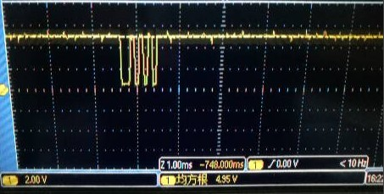
文集集锦我已经看过了
科强回答 (14:11:14):
mode接地对吧
佛晓1979 (14:11:59):
是的； Mode 不接地会一直有乱的数据
科强回答 (14:12:27):
你发aa，不就是告诉对方，你要发送170个字节吗？
佛晓1979 (14:13:11):
那我发送01 好吗？
科强回答 (14:13:14):
你发01 02
看看
佛晓1979 (14:15:57):
我这个发送 还是会接收到两个数据；7F 3F
科强回答 (14:16:30):
那你的接收usb转串口
有问题
你用示波器看，接收模块的tx脚
佛晓1979 (14:17:57):
我可以用示波器看看； 我想问如果另一接收模块什么都不接；会有数据吗？
你的接收模块 RX、TX 都选空会有数据吗？
佛晓1979 (14:19:35):
就是不不接USB转串口；排除USB转串口的问题
科强回答 (14:22:35):
问题集锦上注意事项第一条
模块的rx脚不能悬空
佛晓1979 (14:24:41):
那RX接高电平总可以了吧
科强回答 (14:24:49):
是的
佛晓1979 (14:26:46):
RX接5V 拉高了
科强回答 (14:27:45):
在接收时模块，必须是高电平
你再看接收模块的tx脚的波形
科强回答 (14:28:56):
发送模块发，01 02
佛晓1979 (14:37:23):
和原来的一样
科强回答 (14:37:47):
你上示波器的图
佛晓1979 (14:37:52):
波形用示波器看也不对
科强回答 (14:38:03):
接收模块的tx脚
佛晓1979 (14:38:20):
等一下， 我给你截图； RX上啦到5V了
科强回答 (14:38:45):
发送模块是发的01 02

佛晓1979 (14:54:32):
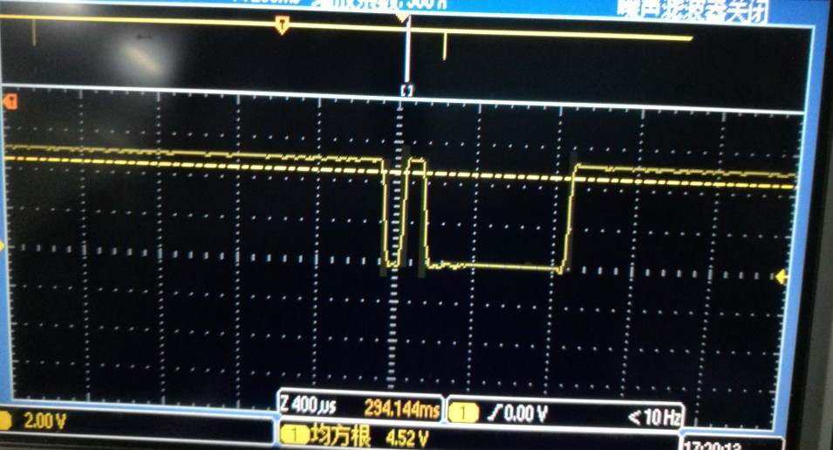
看到没有 收到两个数据；这个两个数据和发送模块波形完全不一致
科强回答 (14:55:46):
主图波形看就是01啊,
发送01 02，你发送端是连续的，但是KQ-130F模块实际是100bps所以接收模块
给你的数据就变成每0.1秒按9600BPS送一个字节的数据。所以示波器接收端的顶端两串脉冲
应该是0.1秒的间距
科强回答 (14:56:46):
01
最左边低电平是起始位
然后高电平是1
很长的时间是0
科强回答 (14:58:13):
二进制10位异步顺序：0100000001
空闲的时候也是1
1表示高电平
0表示低电平
和你的示波器是不是很像
现在你的发送端的USB转TTL应该是好的。
你可以把接收端的TX脚反过来接到发送端的USB转TLL的RX脚看看.
佛晓1979 (15:35:26):
谢谢， 已经调试通过了
而后我们再买个这个串口；把距离弄的远点看行不行
科强回答 (15:36:14):
恭喜

*********************************************************************************************************************************************************************************************************************************************

sir攀 (11:09:03):
是啊

sir攀 (11:18:39):
嗯，没信号是什么电平
科强回答 (11:19:00):
高电平，串口都是啊
空闲是高电平
sir攀 (11:19:13):
嗯
嗯MODE接地了就没有乱码了
科强回答 (11:20:08):
是的
sir攀 (11:21:32):
数据收到了。
但是间隔好宽啊、
科强回答 (11:22:08):
实际速率100bps
F的
sir攀 (11:22:18):
哦哦哦。
科强回答 (11:22:21):
k就快
sir攀 (11:22:42):
速度能调吗？
科强回答 (11:22:51):
不能
sir攀 (11:22:59):
哦 ，好吧。
那程序得改了
科强回答 (11:23:28):
f是过零传送的
sir攀 (14:43:30):
模块与单片机通讯的波特率是多少呢？
科强回答 (14:43:52):
9600
sir攀 (9:02:48):
还有个问题，你们这个模块的缓存是多大的？
科强回答 (9:03:23):
240
sir攀 (9:04:27):
字节哈？
科强回答 (9:04:37):
嗯
sir攀 (9:05:00):
好的

ying2026501451 (17:02:37):
想问一下你们公司的产品KQ130F工作的时候RX脚的电压有5V么
我们已经买过啦
科强回答： (17:03:27):
接口都是5V的
ying2026501451 (17:03:46):
现在是使用上有点问题，测得时候发现发送数据的时候RX脚的电压是5V左右，这样芯片是正常工作吗
如果接入了5.5V的电压模块会被烧吗？
科强回答： (17:07:01):
最好保证5V
5.5V有点临界了
ying2026501451 (17:08:26):
在另外一家店里买的电源，他们说电压是5V，结果今天测了一下发现是5.5V，这个电源之前接过电力载波模块，怕把它烧坏了
科强回答： (17:09:10):
这个是正常电压的高值了
ying2026501451 (17:09:19):
所以想问一下会不会烧坏掉，有什么办法可以检验模块有没有烧坏呢
在你们店里买了4个，两个接过5.5V了，剩下两个不敢乱来...
科强回答： (17:10:35):
最好还是5V，可以到4.8V
也就是低于5V不会损坏
ying2026501451 (17:11:00):
有没有办法检验一下模块是不是还好着
科强回答： (17:11:15):
能通讯就是好的
ying2026501451 (17:13:18):
好的，谢谢啦

ying2026501451 (11:12:53):
你好

ying2026501451 (11:13:17):
载波模块使用上有点问题需要请教一下
科强回答： (11:14:14):
调不通吗
ying2026501451 (11:14:15):
不管是传送数据还有接收数据，载波模块和单片机的 连接方式都是这样吗
结线上有点疑问
科强回答： (11:14:28):
是的
交叉
你要提供5v电源
ying2026501451 (11:15:06):
RX-RX 不用再将RX脚接5V吧？
RX-TX
科强回答： (11:15:28):
不用接5V
但是正确接法tx-rx
rx-tx
ying2026501451 (11:16:33):
就是看你们发的材料
有一句话是这样的
模块RX脚不能悬空，接收时一定是高电平
科强回答： (11:16:52):
是的
ying2026501451 (11:17:01):
之前以为这句话意思是RX要接5V高电平
科强回答： (11:17:11):
那不一定，只是在接收数据时必须保证RX是高电平，不能悬空
ying2026501451 (11:17:18):
其实是接到TX脚就可以了是吗？
科强回答： (11:17:23):
是
ying2026501451 (11:17:32):
好的，谢谢啦
科强回答： (11:17:42):
但是给模块的RX的高电平应该大于3.8v
ying2026501451 (11:17:57):
怎么保证RX大于3.8V呀
还要接东西？
科强回答： (11:18:27):
你是5V的单片机就可以

ying2026501451 (11:18:37):
哦哦，好的
非常感谢！！/:^_^ 微笑
科强回答： (11:19:20):
3.3v单片机要加电平转换
ying2026501451 (13:05:21):
请问一下KQ130F两个载波模块的220V可以接在一起然后插在插座上吗
还是要单独解出来
接
科强回答： (13:06:27):
都可以
ying2026501451 (13:08:14):
好的，那两个载波的GND要接在一起吗
科强回答： (13:08:32):
不用
ying2026501451 (13:08:50):
好的，谢谢~
科强回答： (13:09:14):
模块gnd和你的单片机必须共地
ying2026501451 (13:09:48):
嗯嗯，这个接在一起了，但是发现没有通讯，还在查看原因
单片机+载波发——载波收+单片机
现在是这个模式
科强回答： (13:10:38):
是的
ying2026501451 (13:28:17):
如果是USB转接头+载波发——载波收+USB转接头，这样收发模块和转接头的接线都是RX-RX,TX-TX吧，那这样怎么保证发送数据的时候RX脚是高电平的呢
科强回答： (13:28:40):
也是交叉
ying2026501451 (13:28:54):
原来这样！
还有个问题没看懂
在模块RX脚接高电平时，MODE脚悬空，AC接220V ，电源端按说明连接无误，和用户设备GND脚连接在一起。用示波器观察，模块的TX脚每0.1S输出波形。如果模块的TX脚有波形，那么用户的USB转TTL就能通过串口助手不断接收到数据。
这个测得TX脚是另外一个收数据载波模块的TX脚吧？
科强回答： (13:31:44):
是的
ying2026501451 (13:33:57):
现在就是数据调不通所以想换PC机调试一下，那再请教一下，上面那段话是不是这么理解的：发送数据的时候测载波【发送模块】的RX为高电平，用示波器观察，【接收模块】的TX脚每0.1S输出波形。如果模块的TX脚有波形，那么用户的USB转TTL就能通过串口助手不断接收到数据。
ying2026501451 (13:35:11):
调试遇到问题有点手忙脚乱了/:*&* 晕
科强回答： (13:35:52):
你用电脑调试好了再用单片机吧
如果碰到问题按步骤来
ying2026501451 (13:42:25):
好的，就是打算用PC机调试了，但是有点不太清楚上面的步骤。第3步感觉没看明白。第3步是：在模块RX脚接高电平时，MODE脚悬空，AC接220V ，电源端按说明连接无误，和用户设备GND脚连接在一起。用示波器观察，模块的TX脚每0.1S输出波形。如果模块的TX脚有波形，那么用户的USB转TTL就能通过串口助手不断接收到数据。
ying2026501451 (13:44:15):
RX脚接高电平，应该指的是发送数据的那个载波模块的RX脚为高电平吧，然后测TX的输出波形，测的是接收模块的TX脚的波形，是这么理解吧？
ying2026501451 (13:45:22):
不好意思啊，麻烦你了...
ying2026501451 (19:05:38):
请问打开调试助手的时候老是显示没有发现此串口是对的吗？
科强回答： (19:13:56):
不对
ying2026501451 (19:15:01):
可是确实把USB转TTL插入接口然后驱动也安装了
可以麻烦发一份你们公司的调试软件吗，可能是因为我自己在网上找的不匹配吧
科强回答： (19:16:10):
这个你要咨询你购买的usb转ttl厂家了
ying2026501451 (19:17:17):
如果USB转TTL没问题，那打开这个调试助手就肯定不会出现说没有发现串口的问题是吧？

用的是这个串口调试
科强回答： (19:18:12):
这个每个厂家不同驱动都不一样
你咨询你购买usb转ttl厂家
ying2026501451 (19:19:03):
好的，知道了，谢谢~
2016/10/17
ying2026501451 (10:44:57):
请问一下用示波器检测波形，检测到的是稳定的正弦波吗？
科强回答： (10:45:22):
是的
ying2026501451 (10:46:10):
收发的时候两个脚测的都是正弦波，但是测了一下管脚的电压大约是3.8V，这个电压够吗？
科强回答： (10:46:53):
大于3.8
高电平应该是接近5v
科强回答： (10:48:05):
3.8v是我们rx脚的门限
ying2026501451 (10:48:11):
但是供电确实是给的5V，但是测的时候发现有信号波形，不过电压只有3.8，可能因为这样PC机才接收不了信号吧
ying2026501451 (10:50:03):
那你们知道为什么供电给了5V，但是收发信号的时候管脚的电压只有3.8吗
科强回答： (10:50:35):
我们只管模块的rx脚你给的电平

ying2026501451 (10:50:56):
好的，我努力解决一下
科强回答： (10:51:30):
其他的你按调试步骤来
ying2026501451 (10:51:39):
好的
ying2026501451 (12:36:05):
请问一下测了5V脚的电流，但是发现最大只有100ma左右，没有达到150ma，这样正常吗？
科强回答： (12:45:40):
正常
ying2026501451 (12:46:31):
哇，所以先成功了一半，谢谢！
ying2026501451 (13:00:54):
接收调试的时候RX脚电压不够5V，我能直接给RX脚接个5V来测TX脚的波形吗？
科强回答： (13:01:50):
可以
ying2026501451 (13:02:32):
这时候模块的其他5V都是要接好的吧
实际使用的时候能给RX脚直接接5V吗？
科强回答： (13:03:42):
如果你确定模块只接收就可以
ying2026501451 (14:25:22):
发送数据到模块的时候RX脚电压不够5V会有影响吗
ying2026501451 (14:27:26):
现在是发送的时候检测RX脚波形发现TTL信号波形，然后接收那边检测TX脚的波形也有TTL信号波形，但是两台PC机就是没有通讯
科强回答： (14:28:33):
TX有波，PC机就应该接收到数据
如果没有，检查你的pc以及USB转TTL
ying2026501451 (14:29:41):
好的
科强回答： (14:29:46):
就算杂乱的，但是应该有数据
ying2026501451 (14:30:40):
好的，我再看看
ying2026501451 (15:01:16):
连接发送端的RX脚的电压变成0.2V了，这是为什么...
ying2026501451 (16:39:10):
从早晨到现在载波模块还是没调通...现在问题是发送数据的那个模块会不停的接收电力线上的杂信号然后显示在PC机上，但是专门接受的那个模块TX脚明明示波器显示有电平信号但是就是没有接收到任何信号，杂数据都没有
ying2026501451 (16:40:25):
专门接受的那个模块第3管脚的5V被我悬空降低功耗了，然后也给RX脚接上了5V的电压
科强回答： (16:42:11):
那你交换两个模块，只是模块交换
如果还是一样，还是检查你的连线
ying2026501451 (16:44:40):
好的，PC机串口调试的时候应该不需要什么编程吧？
科强回答： (16:45:09):
不需要，按“KQ-130F使用说明上”的截图，设置，操作
模块的RX脚是模块的高阻输入
科强回答： (16:55:42):
模块的TX脚是模块的输出是O口
模块RX脚，是I口不会产生任何电压是高阻
mode是一个带上拉的输入口也是I口
科强回答： (16:58:34):
模块和你的PC只有TX,RX两个脚连接，一个输入，一个输出
PC的TXD是输出脚，接模块的RX脚
科强回答： (16:59:43):
PC的RXD是输入脚，接模块的TX脚
科强回答： (17:00:58):
模块的GND与PC的GND必须连接在一起
给模块提供5V，也可以是USB转TTL上面的5V电源
科强回答： (17:02:03):
就只有这几根线，2个AC端接220V交流
就连接这几根线，然后按上面的图片操作就可以看到数据的
ying2026501451 (17:12:27):
这么一说好清楚啊，我知道我错在哪里了，我以为USB的5V是需要外供的，没想到它本身就可以当5V的电源，我还把它和引脚的5V一起接在外接的5V电源上了，其他引脚都是对的，我回实验室了再好好测一下，感谢感谢
2016/10/18
ying2026501451 (11:16:08):
样品调试成功了，就是那个USB转TTL那个5V那里接错了，导师准备下单了，合作愉快/:)-( 握手
科强回答： (11:16:56):
恭喜
*********************************************************************************************************************************************************************************************************************************************

xjdx051 (2017-02-21 16:41:16):
你好
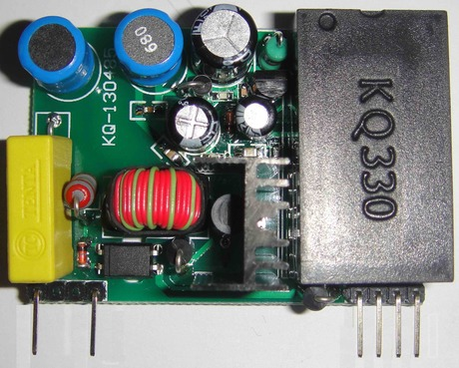
KQ-130485F 485转电力线载波模块/无需任何外围元件(含485芯片)
价格：￥65.00
运费： 至 四川成都 8.00元
评价(1)
想问下这个模块能接多个485设备吗
科强回答： (2017-02-21 16:41:37):
可以
xjdx051 (2017-02-21 16:41:44):
是成对使用的吗
科强回答： (2017-02-21 16:41:49):
只是延迟时间很长
一点对多点
xjdx051 (2017-02-21 16:42:10):
收发 是否要设置呢
科强回答： (2017-02-21 16:42:17):
不需
xjdx051 (2017-02-21 16:42:26):
比如我买了三个 一个发 两个收 是可以实现的吗
科强回答： (2017-02-21 16:42:44):
9600
可以
但是实际100
科强回答： (2017-02-21 16:43:14):
一秒10个字节
你发20字节，对方等2秒收到
xjdx051 (2017-02-21 16:43:21):
收的数据会不会夹着别的字符
比如ＦＦ ＦＦ这种
科强回答： (2017-02-21 16:43:31):
不会
xjdx051 (2017-02-21 16:43:54):
我发 01 02 03 那么收到的那个 串口接电脑上也是只显示01 02 03
科强回答： (2017-02-21 16:43:57):
是的
xjdx051 (2017-02-21 16:43:58):
可以这样理解吗
科强回答： (2017-02-21 16:44:05):
是的
xjdx051 (2017-02-21 16:45:56):
有没有速率快些的模块呢
科强回答： (2017-02-21 16:46:13):
kq-130485k
但是须在比较干净的环境下使用
xjdx051 (2017-02-21 16:47:29):
比较干净是指什么呢
对外围的用电设备有要求么
科强回答： (2017-02-21 16:50:21):
是的
专线
或者没有什么干扰的环境
否则最好还是f
xjdx051 (2017-02-21 16:51:08):
明白 速率高易误码
科强回答： (2017-02-21 16:51:50):
是的

睡得快先生0826 (16:46:22):
你好
科强回答 (16:46:24):
在的呢，有什么可以帮助您的呢
睡得快先生0826 (16:46:53):
电力载波模块传输距离最远的最远传多远？
科强回答 (16:47:36):
专线2km
睡得快先生0826 (16:47:53):
我这边是用在照明场合
可以吗？
路灯
科强回答 (16:48:11):
路灯可以的啊
睡得快先生0826 (16:48:21):
方圆5公里的怎么解决？
科强回答 (16:48:26):
130F 和130L建议 kq-130f+
你可以加中继啊
睡得快先生0826 (16:48:48):
你们有中继吗？
科强回答 (16:49:15):
软中级
睡得快先生0826 (16:49:33):
什么是软中继
科强回答 (16:49:47):
你的每一个终端都可以是中继
睡得快先生0826 (16:50:05):
不太明白啊
灯杆之间是500米到1km
科强回答 (16:50:23):
比如路灯有一个中心
睡得快先生0826 (16:50:29):
嗯
你是说两个模块对接就形成一个中继是吧？
科强回答 (16:51:32):
从近到远有2km，每50米一个灯杆，需要40个终端
睡得快先生0826 (16:51:48):
对的
科强回答 (16:52:00):
从近到远分别编地址1-40号
睡得快先生0826 (16:52:07):
嗯
科强回答 (16:52:53):
那么第一次不中继抄收，可能21-40号过不来
睡得快先生0826 (16:53:13):
嗯
中继怎么加呢？将两个模块的485线对接？
科强回答 (16:54:21):
那么你可以指定20号终端，作为中继，分别把21-40号抄收过来
睡得快先生0826 (16:55:19):
问题是我20号终端没有抄收功能啊
科强回答 (16:56:07):
20号终端完成一个附加命令，即收完主机的中继命令，转换成抄收命令重新向电力线发送即可
睡得快先生0826 (16:56:41):
这个麻烦点啊
有没有硬中继？
科强回答 (16:56:52):
其他终端收到命令，向电力线
发送
这个不需增加成本
睡得快先生0826 (16:57:34):
像我说的将两个模块的485对接一起形成硬中继可以吗？
科强回答 (16:57:41):
每个终端都是中继
路灯都是这样做的
中继一次，速度要变慢一次
科强回答 (16:59:45):
你不可能把220v的路灯线路，掐断，所以不可能像485中继
睡得快先生0826 (16:59:56):
哦
明白了
只能这样做了
没有其他办法了吗？
睡得快先生0826 (17:00:56):
做硬中继
隔离变压器？
也不行吧？
科强回答 (17:01:24):
没有，载波只能软中级

